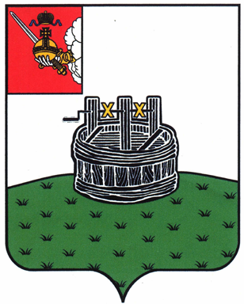

АДМИНИСТРАЦИЯ ГРЯЗОВЕЦКОГО МУНИЦИПАЛЬНОГО ОКРУГА

П О С Т А Н О В Л Е Н И Е

22.05.2023 | № | 1097

г. Грязовец

О внесении изменений в постановление администрации
Грязовецкого муниципального района от 16.11.2022 № 627
«Об утверждении муниципальной программы «Благоустройство территории Грязовекого муниципального округа на 2023-2030 годы»

С целью актуализации перечня общественных территорий, подлежащих благоустройству,
Администрация Грязовецкого муниципального округа ПОСТАНОВЛЯЕТ:
1. Внести в приложение к постановлению администрации Грязовецкого муниципального района от 16.11.2022 № 627 «Об утверждении муниципальной программы «Благоустройство территории Грязовецкого муниципального округа на 2023-2030 годы» следующие изменения:
1.1. в приложении 5 к муниципальной программе строку 14 приложения 2 к подпрограмме 2 «Адресный перечень общественных территорий» изложить в следующей редакции:
«
14 | Благоустройство тротуара по ул. Ленина в г. Грязовец (от ул. Комсо-мольская до ул. Гражданская), (от ул. Беляева до ул. Пылаевых) | 2023
».
2. Настоящее постановление вступает в силу со дня его подписания, подлежит размещению на официальном сайте Грязовецкого муниципального округа.

Глава Грязовецкого муниципального округа С.А. Фёкличев

